**Эксперты Высшего колледжа имени М.Жумабаева**

**эксперты WorldSkills**

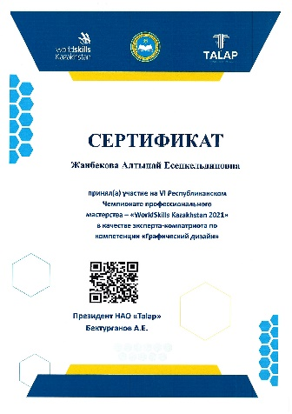 

**Жанбекова Алтынай Есенкельдиновна**

**Заместитель директора по информационным технологиям**

***Эксперт по компетенции «Графический дизайн»***

Дата и место проведения НАО «TALAP» 5.11.2021г, 5.12-11.12.2022г

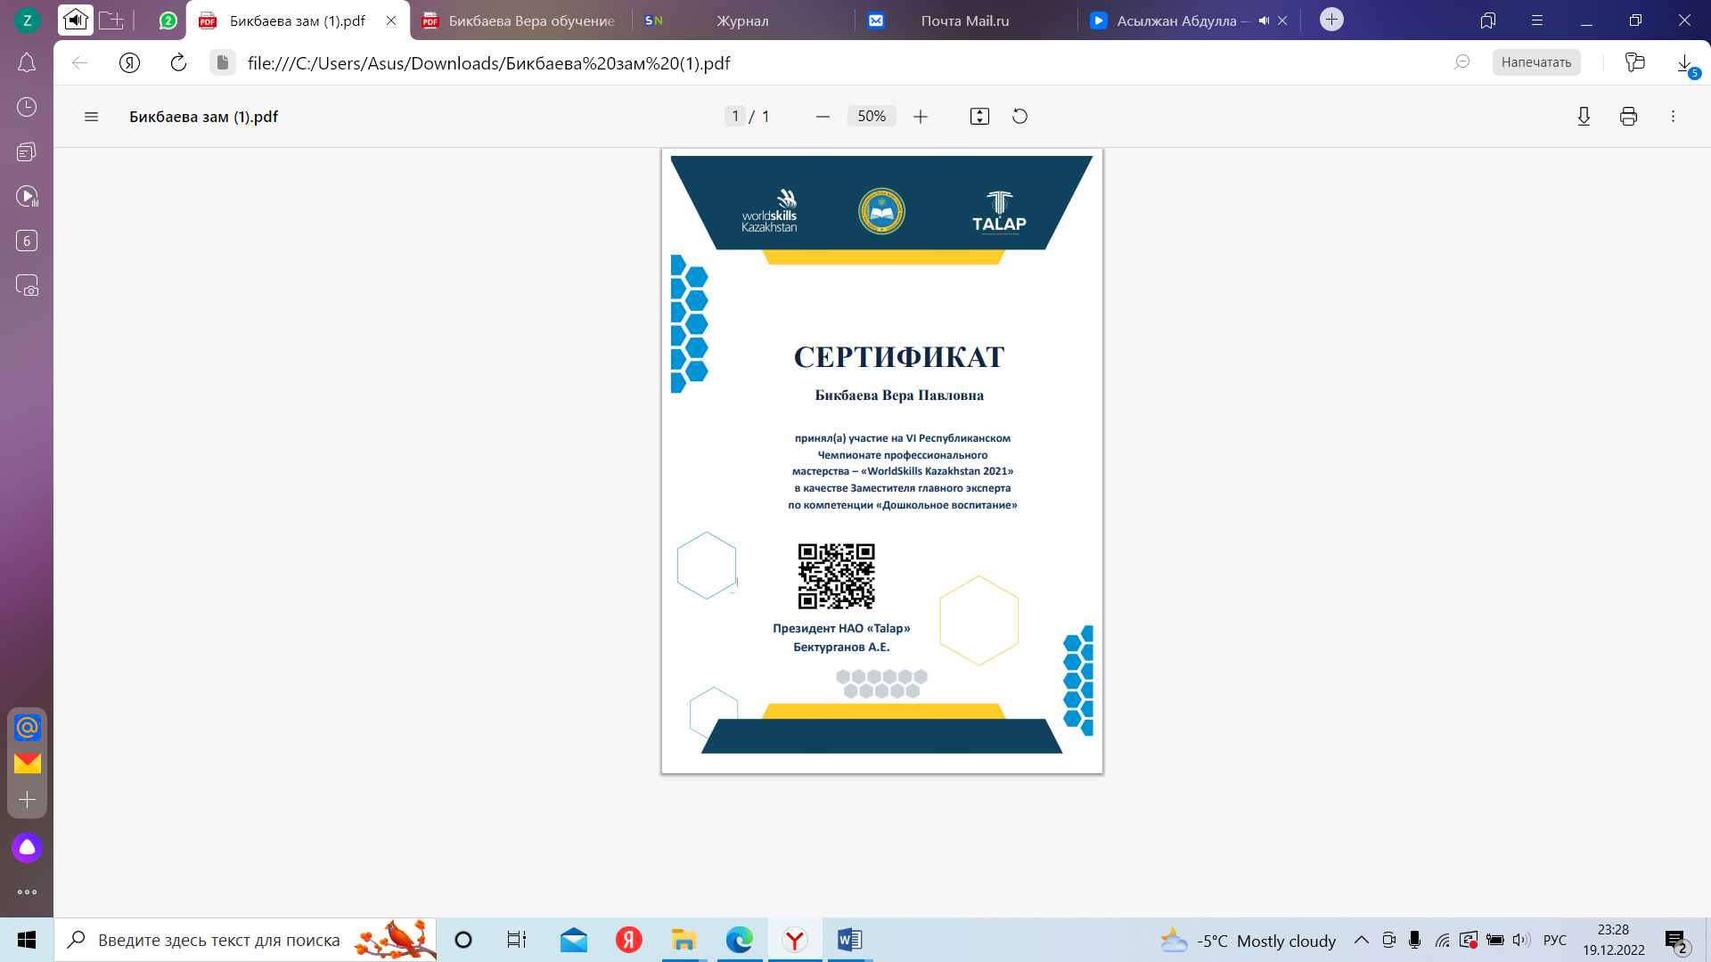 

**Бикбаева Вера Павловна**

**заведующая отделением дошкольного воспитания**

**и музыкального образования**

*Эксперт по компетенции «Дошкольное воспитание и обучение»*

Дата и место проведения НАО «TALAP» 5.11.2021г, 5.12-11.12.2022г

 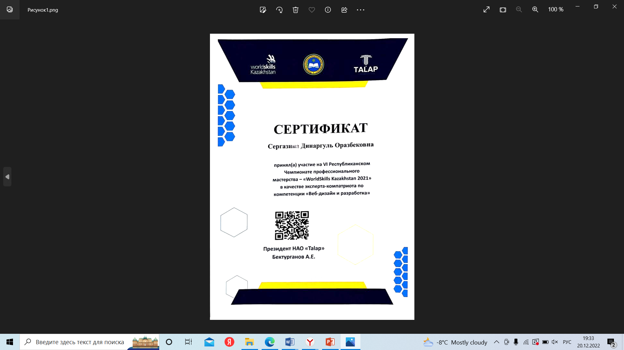

**Сергазина Динаргуль Оразбековна**

**заведующая отделением Основного среднего образования**

*Эксперт по компетенции «Веб-технологии»*

Дата и место проведения НАО «TALAP» 5.11.2021г



**Хаиржанов Азамат Акылбекович**

**заведующий центром компетенций**

*Эксперт по компетенции «Сетевое и системное администрирование»*

Дата и место проведения НАО «TALAP» 5.11.2021г, 5.12-11.12.2022г

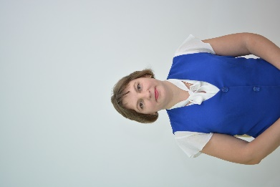 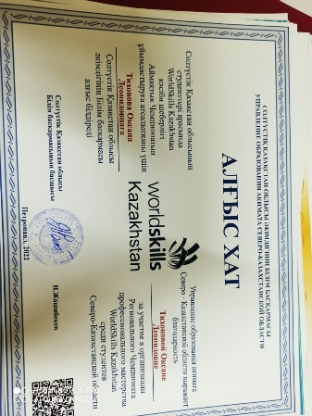

**Тихонова Оксана Леонидовна**

**преподаватель специальных дисциплин**

*Эксперт по компетенции «Дошкольное воспитание и обучение»*

Дата и место проведения НАО «TALAP» 5.11.2021г, 5.12-11.12.2022г

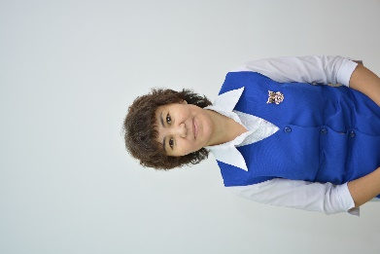 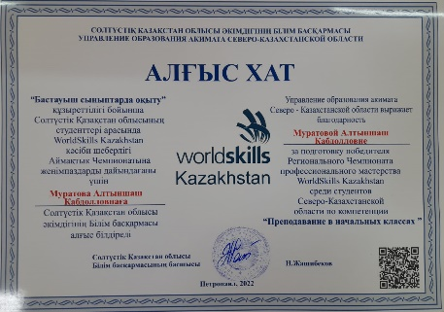

**Муратова Алтыншаш Габдоловна**

**преподаватель специальных дисциплин**

*Эксперт по компетенции «Преподавание в начальных классах»*

Дата и место проведения НАО «TALAP» 5.11.2021г

**Экспертиза тестовых заданий**

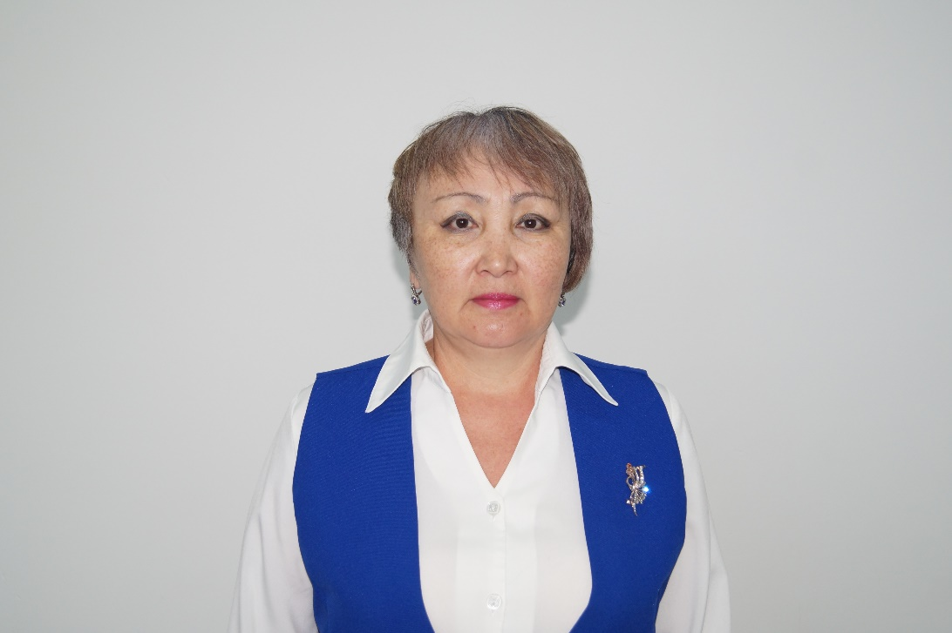 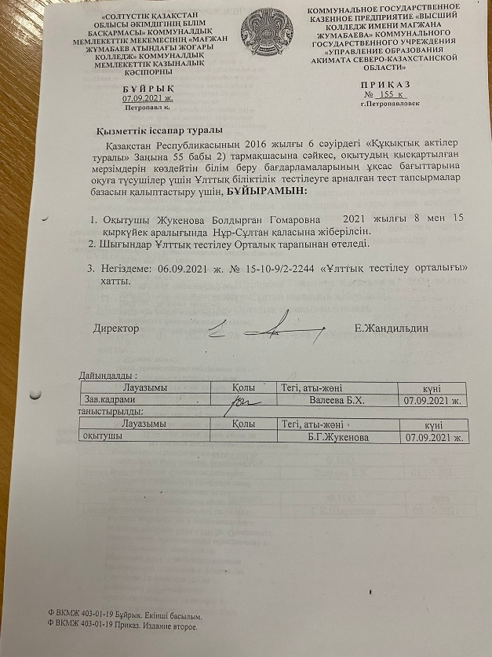

**Жукенова Балдырган Гомаровна**

**преподаватель специальных дисциплин**

*Назначение экспертизы: Экспертиза тестовых заданий*

Дата и место проведения: 8-15.09.2021г, г.Нур-Султан

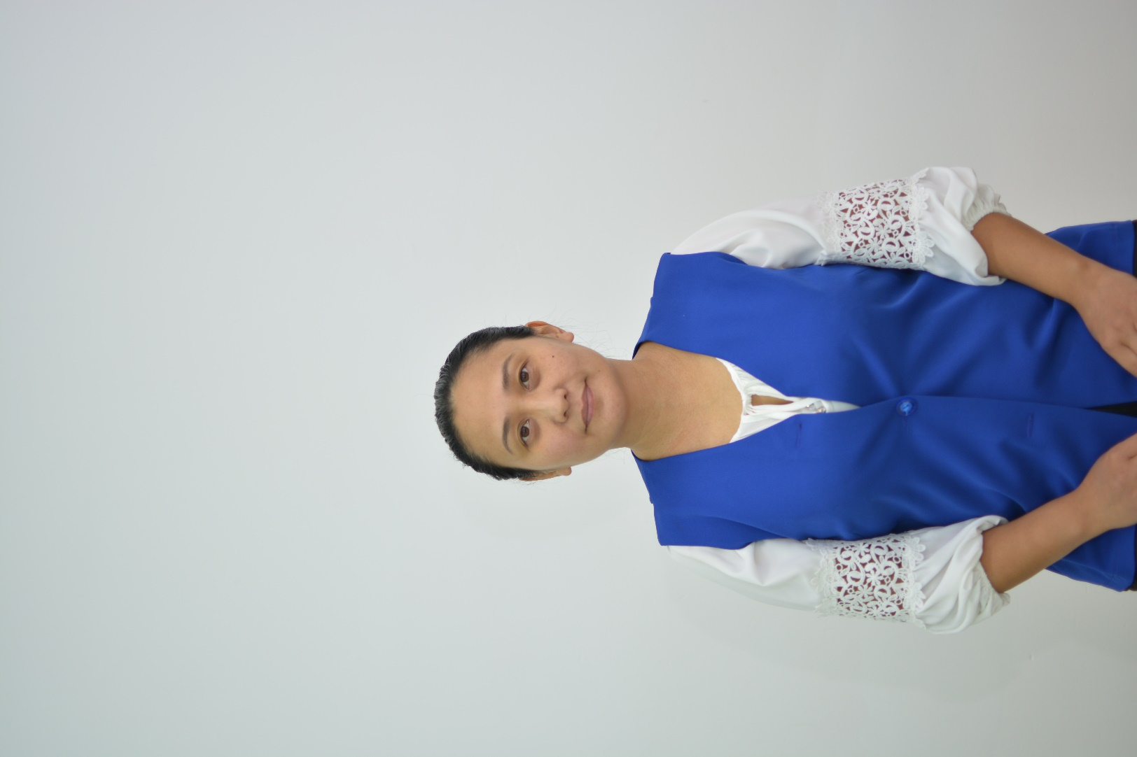 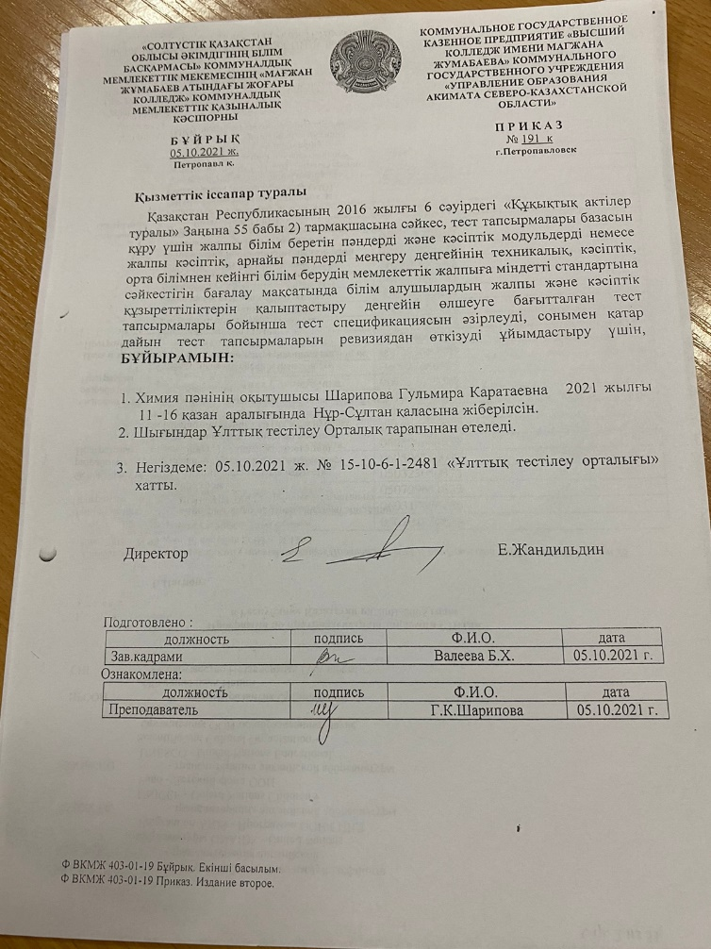

**Шарипова Гульмира Каратаевна**

**преподаватель общеобразовательных дисциплин**

*Назначение экспертизы: Экспертиза тестовых заданий*

Дата и место проведения: 11-16.10.2021г, г.Нур-Султан

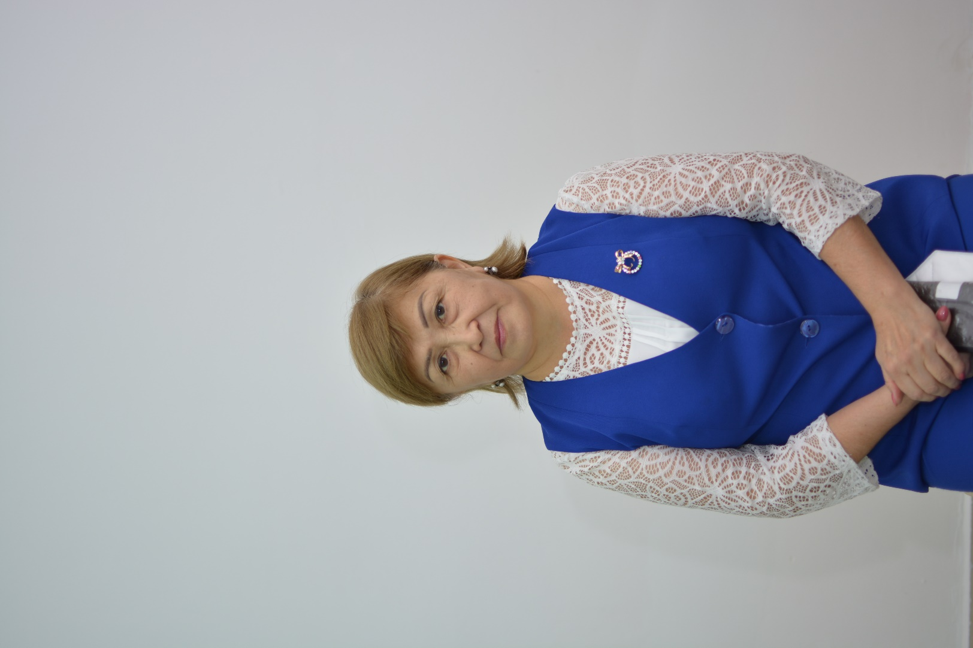 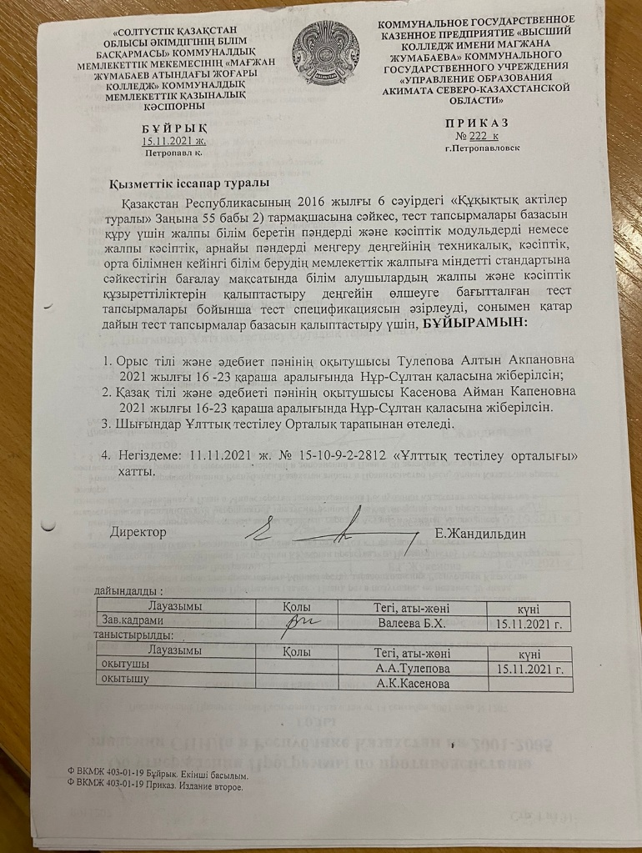

**Тулепова Алтын Акпановна**

**преподаватель специальных дисциплин**

*Назначение экспертизы: Экспертиза тестовых заданий*

Дата и место проведения: 16-23.11.2021г, г.Нур-Султан

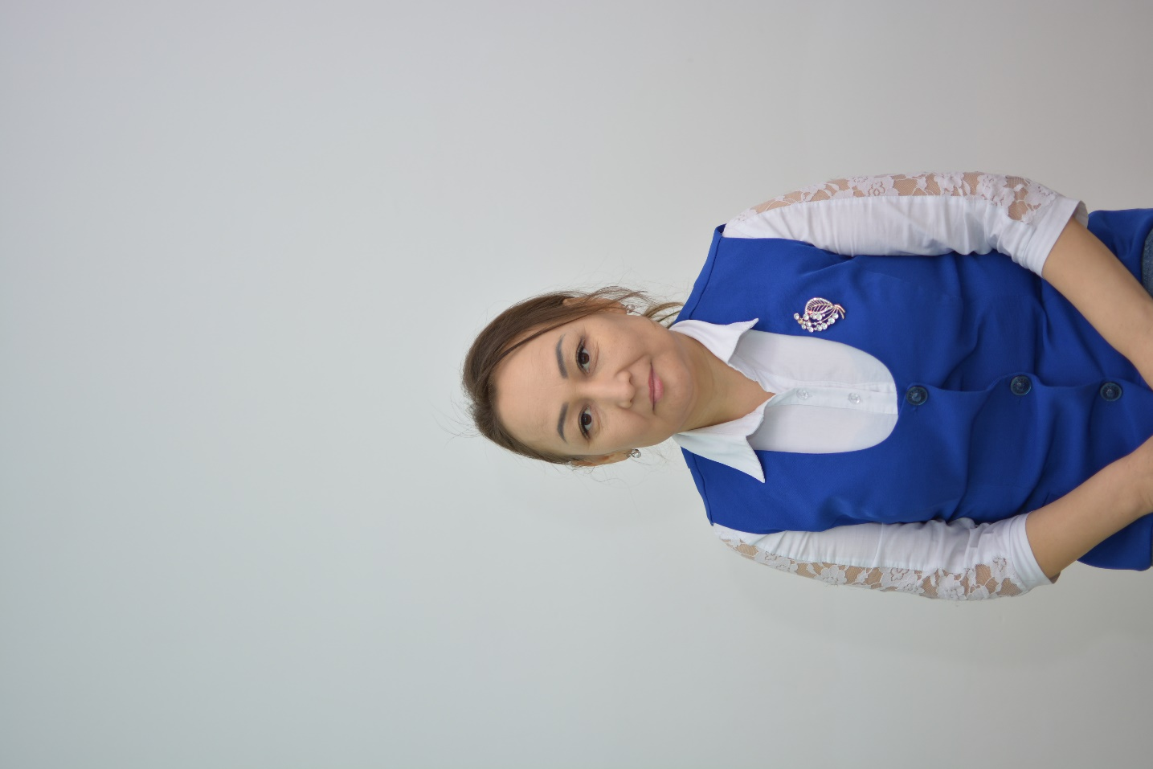 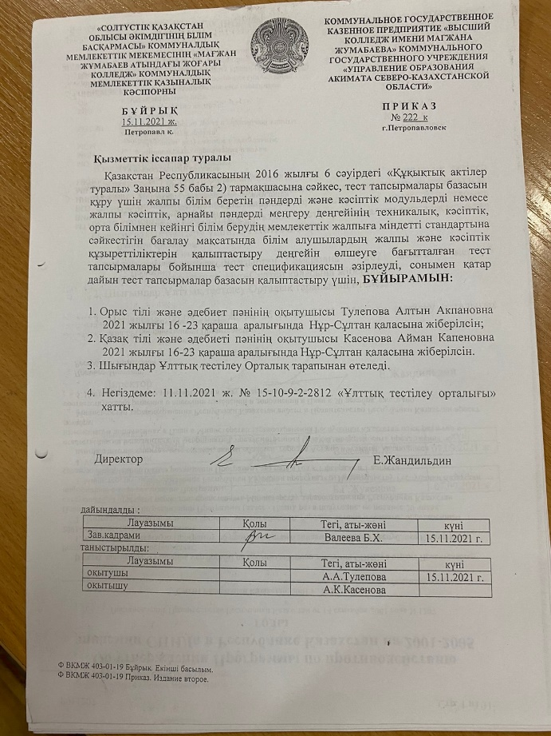

**Касенова Айман Капеновна**

**преподаватель общеобразовательных дисциплин**

*Назначение экспертизы: Экспертиза тестовых заданий*

Дата и место проведения: 16-23.11.2021г, г.Нур-Султан

 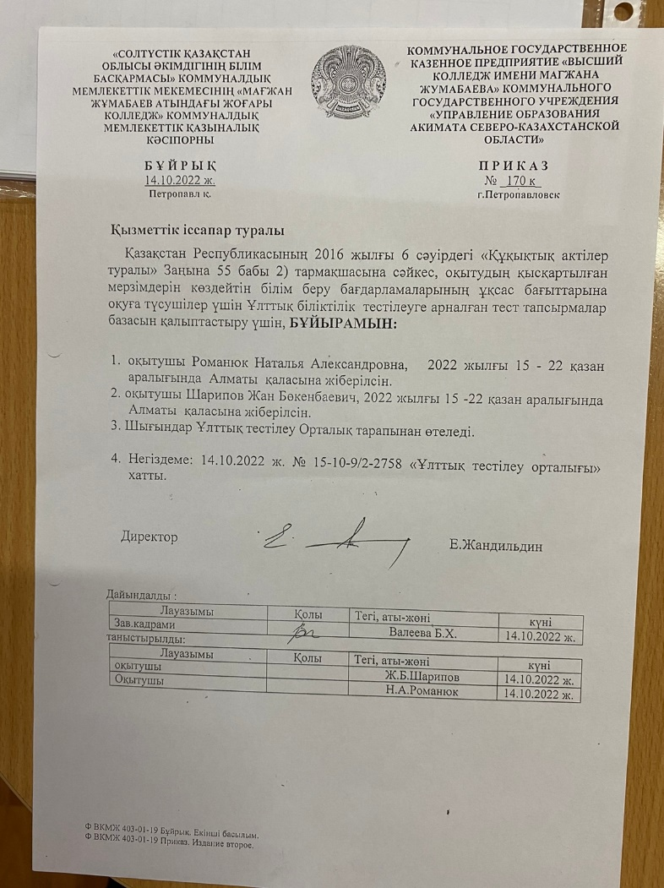

**Шарипов Жан Бокенбаевич**

**преподаватель специальных дисциплин**

*Назначение экспертизы: Экспертиза тестовых заданий*

Дата и место проведения: 15-22.10.2022г, г. Нур-Султан

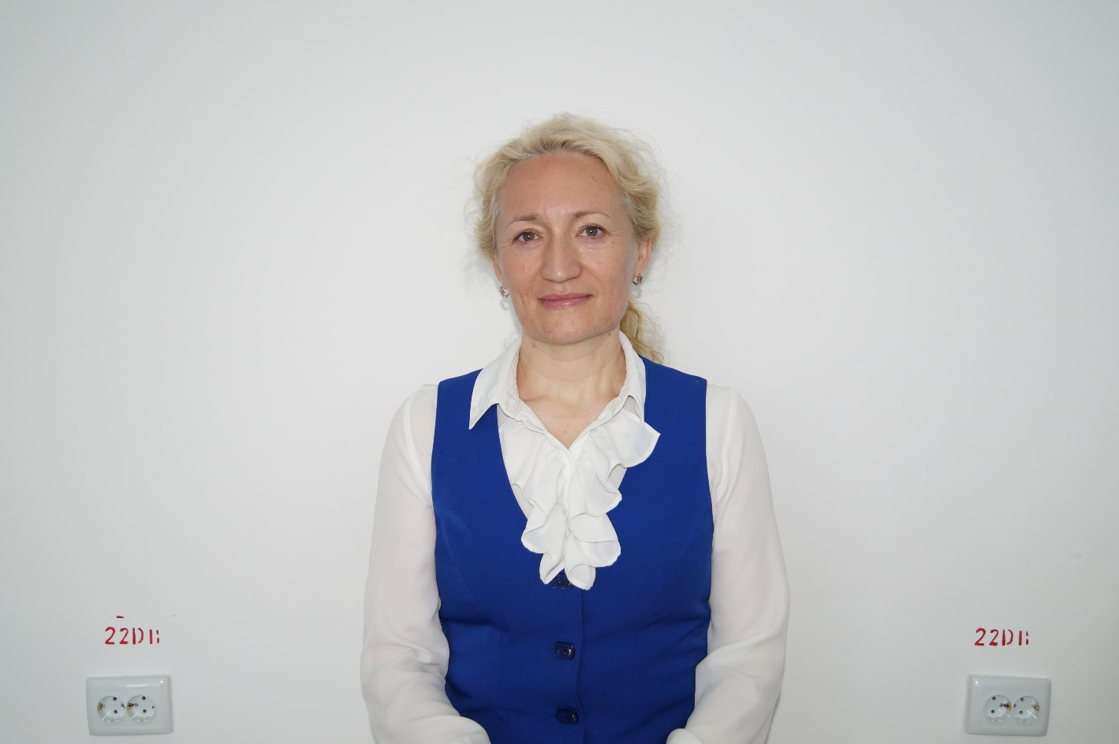 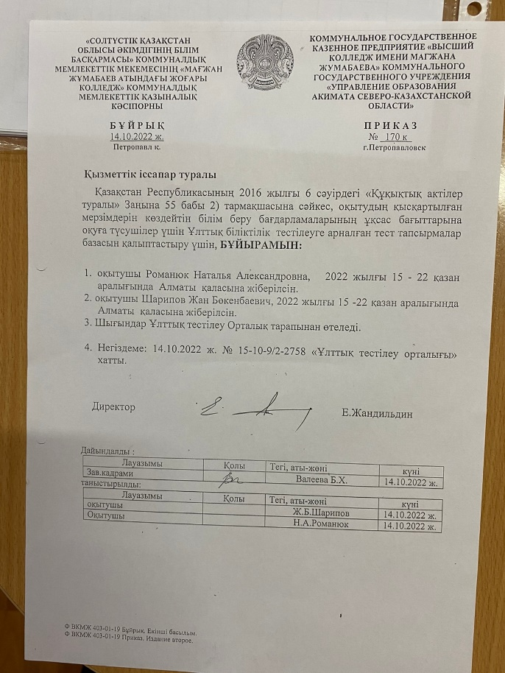

**Романюк Наталья Александровна**

**преподаватель специальных дисциплин**

*Назначение экспертизы: Экспертиза тестовых заданий*

Дата и место проведения: 15-22.10.2022г, г. Нур-Султан

**Экспертиза образовательных программ**

 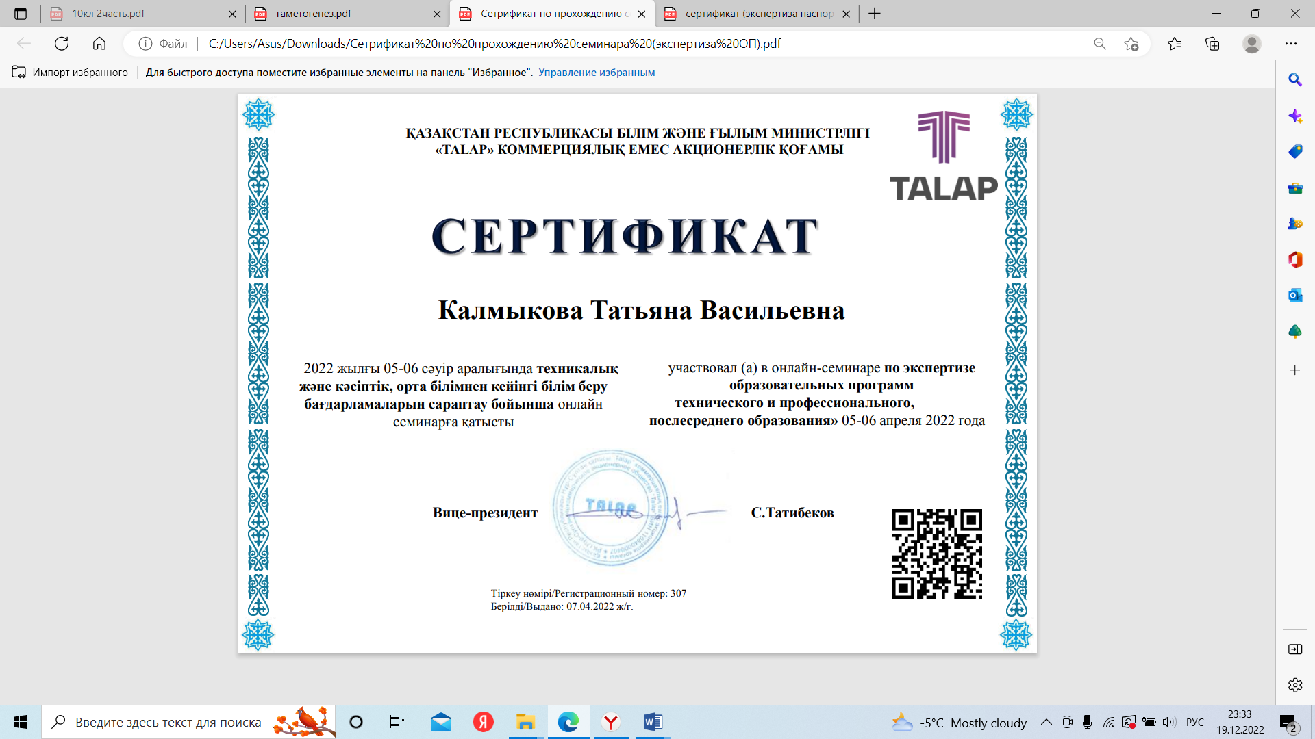

**Калмыкова Татьяна Васильевна**

**заведующая отделением начального обучения и социальной работы**

*Проведение экспертизы по специальности «Методика и педагогика начального обучение»*

Дата и место проведения: 5-6.04.2022

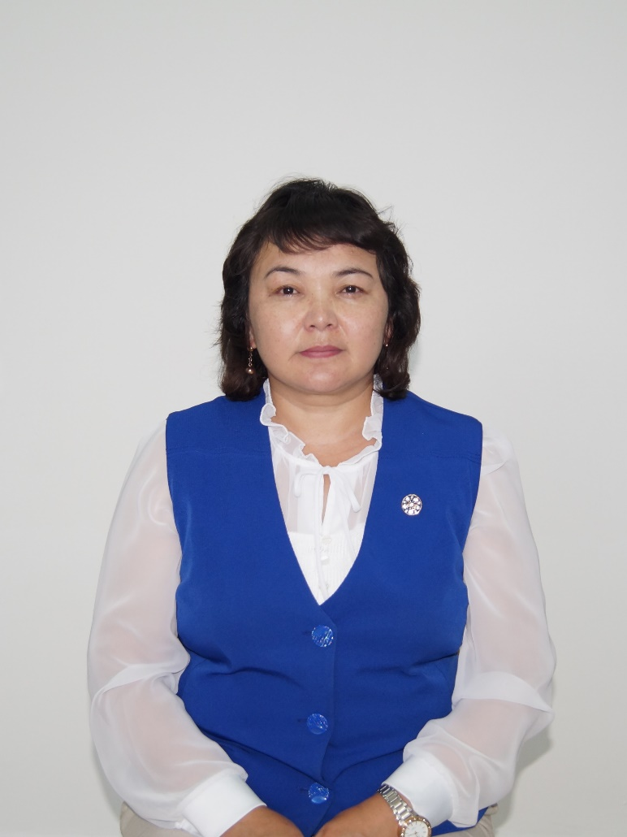 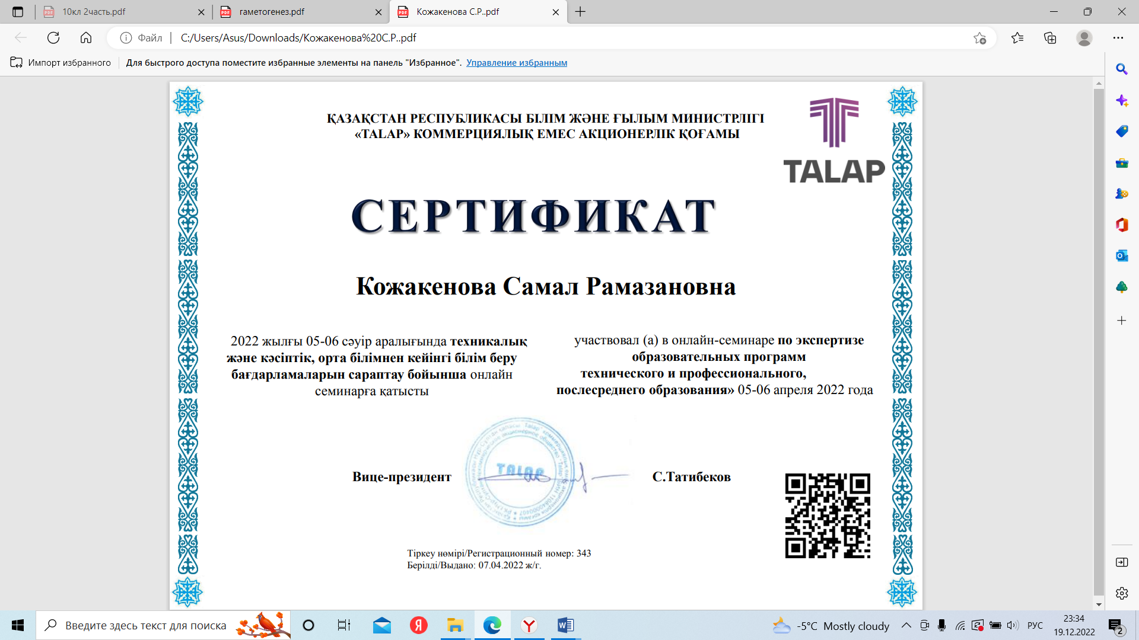

**Кожакенова Самал Рамазановна**

**преподаватель специальных дисциплин**

*Назначение экспертизы: Проведение экспертизы по специальности «Социальная работа и психология»*

Дата и место проведения: 5-6.04.2022